华南农业大学期末考试试卷（A卷）
2011-1012学年第2学期 考试科目： 自动控制原理
考试类型：（闭卷）考试 考试时间： 120 分钟
学号 姓名 年级专业

题号 | 一 | 二 | 三 | 四 | 五 | 六 | 七 | 八 | 九 | 十 | 十一 | 十二 | 总分
得分
评阅人 | 可欣荣 |  |  |  |  |  | 孔莲芳

得分
- 经典控制理论主要研究的是单输入单输出线性定常系统的分析和设计问题，下图是一个水箱液位控制系统，当用水流量在一定范围内变化时（由开关操纵），水面高度（液位）可以保持不变。简述其工作原理。说明被控对象、被控量、给定值和扰动量。（6分）
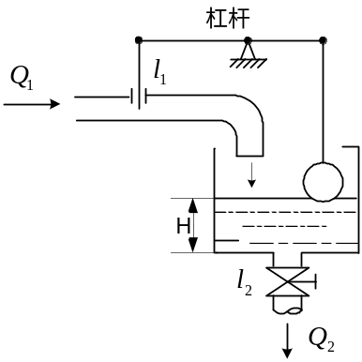

得分
- 求解下图有源网络的传递函数，输入为u₁，输出为u₂。（8分）
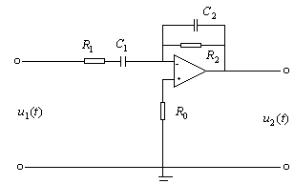

得分
- 已知在零初始条件下，系统的单位阶跃响应为 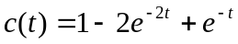，试求系统的传递函数和脉冲响应（10分）。

得分
- 对如下线性定常系统结构图进行变换，求取给定输入闭环传递函数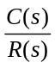，给定输入下的开环传递函数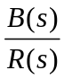，给定输入下的误差传递函数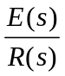，扰动输入下的闭环传递函数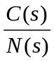，扰动输入下的误差传递函数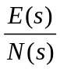。（10分）
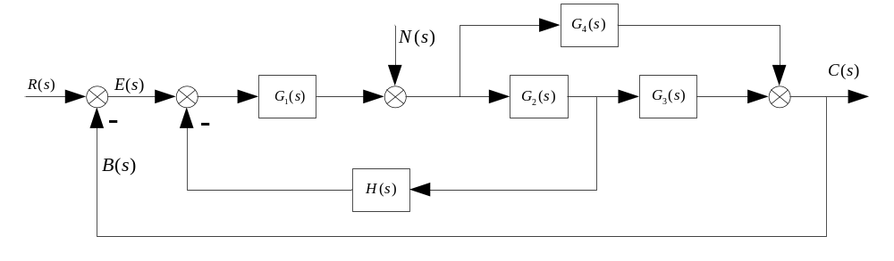

得分
- 自动控制系统的性能包含动态性能指标和静态性能指标，说明在单位阶跃输入下的包含哪些性能指标。（8分）

得分
- 单位负反馈系统结构图如下，确定系统稳定时取值范围。（8分）
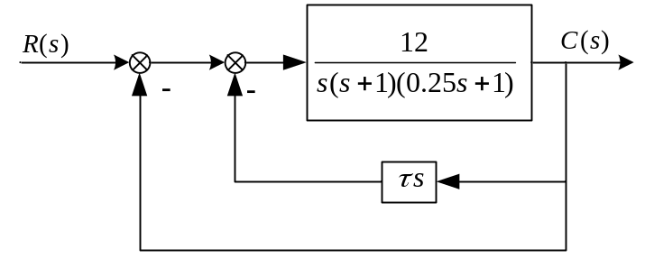

得分
- 单位负反馈系统的开环传递函数为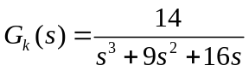，估算系统在单位阶跃输入的动静态性能指标。（10分）

得分
- 系统的开环传递函数为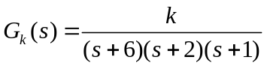，绘制系统近似闭环根轨迹。（8分）

得分
- 系统的开环传递函数为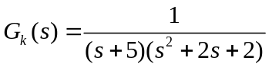，计算当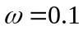和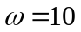时开环频率特性的幅值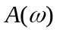和相位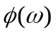。（8分）

得分
- 开环系统某些参数发生变化时，闭环系统的稳定性发生变化称为条件稳定系统，当开环系统的参数无论如何变化，闭环系统都不稳定称为结构不稳定系统，一个条件稳定Ⅰ型系统 Kp=100，P=0 幅相频率曲线如下图。说明系统稳定开环放大系数的范围。（8分）
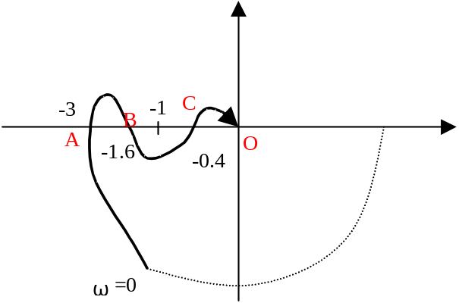

得分
- 对一个最小相位系统进行系统辨识，其对数幅频特性曲线如下图，确定系统的开环传递函数、剪切频率和相位裕量。（10分）
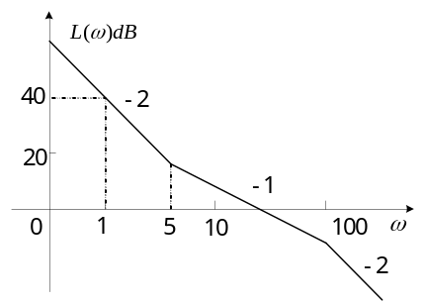

得分
- 工业控制中常用的有P、PI、Pd、PID等控制规律，说明它们的适用性。（8分）

